Manual Digitalt styrelsestöd – Boende 1.3
Mina Styrelseärenden
Boende

INNEHÅLL
MINA STYRELSEÄRENDEN...........................................................................................................................3 HITTA TILL TJÄNSTEN..................................................................................................................................3 MOTIONER OCH SKRIVELSER/FRÅGOR.......................................................................................................4 ANSÖKAN ANDRAHANDSUPPLÅTELSER .....................................................................................................6 MÖTESROLL PÅ STÄMMA...........................................................................................................................9
2
MINA STYRELSEÄRENDEN
I mina styrelseärenden samlas de ärenden som du som boende har med styrelsen. Följande ärenden kan skickas till styrelsen för behandling:
• Motion
• Skrivelse/fråga
• Ansökan om andrahandsupplåtelse.
Hit skickas även ett ärende om du som boende blivit tilldelad en mötesroll under en stämma.
HITTA TILL TJÄNSTEN
Medlemmar i föreningen skickar in ärenden till styrelsen via Mina sidor i Mitt HSB.
Under Ärenden & felanmälan och Mina ärenden finns sidor för att skapa och skicka in ärenden. Medlemmarna kommer åt sina inskickade skrivelser och motioner via Mina ärenden samt Mina Styrelseärenden.
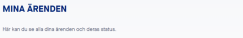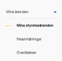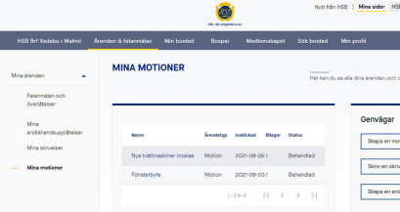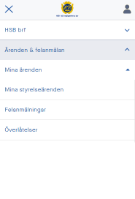3
MOTIONER OCH SKRIVELSER/FRÅGOR
Föreningens medlemmar kan skicka in motioner eller skrivelser/frågor till styrelsen på Mitt HSB under Mina sidor och Ärenden & felanmälan.
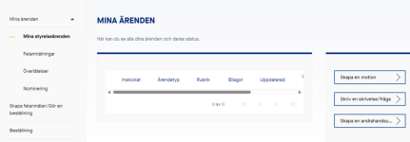Till deras hjälp finns föreningens stadgar samt information om hur man skriver en motion.
4
De inskickade motionerna, skrivelserna och frågorna skickas till styrelsen för behandling.
Styrelsen bearbetar motioner inför kommande stämma. Om ett inskickat ärende och dess underlag kräver komplettering ber styrelsen om komplettering.
Medlemmar i föreningen får återkoppling om sina ärenden under Mina sidor och Senaste händelser.
Återkopplingen kan handla om att motionen eller skrivelsen är mottagen eller att den behöver kompletteras.
5
ANSÖKAN ANDRAHANDSUPPLÅTELSER
Bostadsrättshavare i föreningen kan skapa en ansökan om andrahandsupplåtelse på Mitt HSB under Mina sidor och Ärenden & felanmälan.
Efter att nödvändig information är ifylld i formuläret är ansökan redo att skickas in. När ansökan är inskickad får de eventuella andra bostadsrätthavarna i lägenheten en notis under Senaste händelser om att ansökan finns för deras godkännande.
Först när alla bostadsrättshavare i lägenheten har godkänt ansökan skickas den till styrelsen för behandling.
6
När styrelsen har kontrollerat uppgifterna kan anmälan avslås, beviljas eller så behöver styrelsen kompletterande uppgifter. En notis går ut till sökande oavsett beslut och återfinns under Senaste händelser under Mina sidor.
När det är 60 dagar kvar på en pågående andrahandsupplåtelse får bostadsrättshavarna en notis att ”Din andrahandsupplåtelse är på väg att löpa ut åååå-mm-dd”.
7
SVARA PÅ KALLELSE TILL STÄMMAN
Medlemmar får kallelse till en stämma under Senaste
händelser under Mina sidor. Där finns en notis med
länk till ett formulär där medlemmarna kommer åt
kallelsen, till mötet bifogade underlag samt möjlighet
att svara.
I svaret anges hur du kommer delta, hur många från ditt
hushåll som kommer att delta och eventuellt
meddelande från styrelsen.
8
MÖTESROLL PÅ STÄMMA
Om en bostadsrättshavare tilldelas en mötesroll under stämman hittas uppgiften under Mina styrelseärenden. Så fort rollen tilldelats dyker ett ärende upp med en länk till protokollet. En notis kommer också skickas ut och leder till samma ställe.
9
NOMINERA TILL ROLLER
När det börjar bli dags att välja nya förtroendevalda och valberedningen har publicerat ett nomineringsformulär hittar föreningens medlemmar till det via en notis under Senaste händelser på Mitt HSB.
Genom att klicka på notisen öppnas formuläret upp och en eller flera nomineringar kan anges och skickas in till valberedningen.
10

